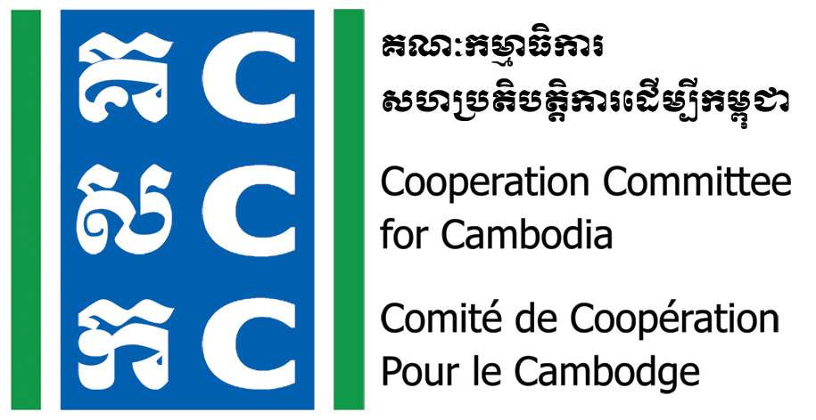

ទស្សនវិស័យៈ ការអភិវឌ្ឍប្រកបដោយនិរន្តរភាព និង ប្រជាធិបតេយ្យសម្រាប់ប្រទេសកម្ពុជា
Vision: Sustainable and democratic development for Cambodia

វេទិកាសហគមន៍ប្រតិបត្តិឧបករណ៍មិនបង្កទំនាស់
ថ្ងៃទី១៤ ខែសីហា ឆ្នាំ២០២៣

ប្រវត្តិ៖
គណៈកម្មាធិការសហប្រតិបត្តិដើម្បីកម្ពុជា (CCC) គឺជាអង្គការសមាជិកភាពនាំមុខមួយ ដែលមានសមាជិកចំនួន២០៦ អង្គការក្នុងស្រុក និងអន្តរជាតិក្នុងប្រទេសកម្ពុជា។
កម្មវិធីឧបករណ៍មិនបង្កទំនាស់ និងការយកចិត្តទុកដាក់នឹងទំនាស់ (DNH/CS)​ អនុវត្តដោយ CCC ជាមួយការឧបត្ថម្ភថវិកាពី Bread for the World (BfdW) ដែលមានការបារម្មណ៍ពីផលប៉ះពាល់នៃការងាររបស់អង្គការទៅលើទំនាស់ក្នុងមូលដ្ឋាន។ DNH/CS គឺជាយុទ្ធសាស្ត្រចម្បងមួយរបស់កម្មវិធី មជ្ឈមណ្ឌលអភិបាលកិច្ច Governance Hub Program (GHP) របស់ CCC។
វេទិកាសហគមន៍ប្រតិបត្តិឧបករណ៍មិនបង្កទំនាស់ (DNH-CPF) គឺជាសកម្មភាពមួយរបស់កម្មវិធី DNH/CS ដែលរៀបចំធ្វើឡើងពីរដងក្នុងមួយឆ្នាំ ដើម្បីផ្តល់ឱកាសក្នុងការចែករំលែកបទពិសោធន៍អនុវត្តជាក់ស្តែងរបស់អ្នកអនុវត្ត DNH/CS។ វេទិកា DNH-CPF លើកទី១ ក្នុងឆ្នាំ ២០២៣ នឹងរៀបចំធ្វើនៅថ្ងៃទី១៤ ខែសីហា ឆ្នាំ២០២៣ ហើយរំពឹងថានឹងមានអ្នកចូលរួមប្រហែល៧០រូប ជួបជុំគ្នា ក្នុងគោលបំណងដូចខាងក្រោម៖
វត្ថុបំណង៖
ចងក្រងជាឯកសារនៃការប្រតិបត្តិល្អ បញ្ហាប្រឈម និងមេរៀនដែលទទួលបានពីអង្គការ និងអ្នកអនុវត្តឧបករណ៍មិនបង្កទំនាស់។
កាលបរិច្ឆេទ និងទីកន្លែង៖
- ថ្ងៃ៖ ១៤ ខែសីហា ឆ្នាំ២០២៣
- ម៉ោង៖ ៨,០០ ព្រឹក ដល់ ៥,០០ ល្ងាច
ទីកន្លែង៖ នៅភ្នំពេញ (ទីតាំងជាក់លាក់នឹងជម្រាបជូនតាមក្រោយ)។
ការចូលរួម៖
- ចូលរួមដោយមិនមានបង់ថ្លៃ
- ទីកន្លែង អាហារសម្រន់ អាហារថ្ងៃត្រង់ និងសម្ភារៈ ផ្តល់ដោយ CCC
- ការចំណាយលើការធ្វើដំណើរ ការស្នាក់នៅ និងប្រាក់ឧបត្ថម្ភជាបន្ទុករបស់អង្គការសាម៉ី
- សូមធ្វើការចុះឈ្មោះតាមរយៈបណ្តាញដែលផ្តល់ជូន ត្រឹមម៉ោង ០៥ល្ងាច ថ្ងៃទី០៤ ខែសីហា ឆ្នាំ២០២៣។
https://www.ccc-cambodia.org/en/resources/event-calendar/2023-08-03/dnh-community-practice-forum
របៀបវារៈ
ម៉ោង | សកម្មភាពលម្អិត | អ្នកសម្របសម្រួល/វាគ្មិន
8:00-8:30 | - ការចុះឈ្មោះ | CCC
8:30-9:00 | - ការស្វាគមន៍ និងការណែនាំខ្លួន | CCC
9:00-9:30 | ការចែករំលែកពី ទស្សនៈទានឧបករណ៍មិនបង្កទំនាស់ | សមាជិក DNHC
9:30-10:00 | បច្ចុប្បន្នភាពកម្មវិធី Do No Harm/Conflict Sensitive  - វីដេអូឧបករណ៍មិនបង្កទំនាស់  - លទ្ធផលសម្រេចសំខាន់ៗ និងមេរៀនដែលទទួលបាន | លោក ឡាវ ប៊ុនរិទ្ធី  អ្នកឯកទេសឧបករណ៍មិនបង្កទំនាស់, CCC
10:00-10:30 | អាហារសម្រន់
10:30-12:00 | បទពិសោធន៍អនុវត្ត DNH ជាក់ស្តែង ក្នុង កម្មវិធី/គម្រោង៖  - អង្គការដៃគូទី១  - អង្គការអង្គការដៃគូទី២  - សមាជិក DNH កម្ពុជា  សំនួរពិភាក្សា៖  - តើអ្នកបានរៀនអ្វីពីសិក្ខាសាលា DNH?  - តើអ្នកបានអនុវត្តអ្វីខ្លះ? ដោយរបៀបណា?  - តើមានអ្វីខ្លះបានផ្លាស់ប្តូរ (វិជ្ជមាន និងអវិជ្ជមាន)ដែលជាលទ្ធផលនៃការអនុវត្ត?  - តើមានបញ្ហាប្រឈមអ្វីខ្លះក្នុងពេលអនុវត្ត DNH?  - តើអ្នកទទួលបានមេរៀនអ្វីខ្លះ?  - សំនួរ និង ចម្លើយ (៣០នាទី) | អង្គការដៃគូដែលបានអនុវត្ត DNH  សមាជិក DNHC
12:00-1:30 | អាហារថ្ងៃត្រង់
1:30-3:00 | ការចែករំលែកប្រធានបទទាក់ទងនឹងឧបករណ៍មិនបង្កទំនាស់  ការបង្ហាញ៖  - ការចម្អិនអាហារឧបករណ៍មិនបង្កទំនាស់ (សិល្បៈរបស់ឧបករណ៍មិនបង្កទំនាស់)  ការពិភាក្សាក្រុម៖  - តើអ្នកសង្កេតឃើញអ្វីខ្លះពីសកម្មភាពនេះ?  - តើវាមានទំនាក់ទំនងយ៉ាងដូចម្តេចជាមួយឧបករណ៍មិនបង្កទំនាស់?  - តើយើងអាចរៀនបានអ្វីខ្លះ? | កញ្ញា ភួន គង្គា  សមាជិក DNHC
3:00-3:30 | អាហារសម្រន់
3:30-4:45 | ជំហានបន្ទាប់៖  - តើអ្នករៀនសូត្របានអ្វីខ្លះពីវេទិកានេះ? (១ ឬ២ ចំណុច)  - តើអ្នកនឹងផ្លាស់ប្តូរអ្វី ឬបន្ថែមអ្វីទៅក្នុងការអនុវត្ត គម្រោង/ កម្មវិធី របស់អ្នក?  - តើអ្នកត្រូវការគាំទ្រអ្វី ដើម្បីអាចអនុវត្តការរៀនសូត្រនេះបាន? | សមាជិក DNHC
4:45-5:00 | សង្ខេប និងបិទកម្មវិធី | CCC/ តំណាងសមាជិក DNHC

ពត៌មានបន្ថែម សូមទាក់ទង៖
លោក ឡាវ ប៊ុនរិទ្ធី
អ្នកឯកទេសឧបករណ៍មិនបង្កទំនាស់
ទូរស័ព្ទ៖ ០១២​ ៩២៥ ៧៩៩
អ៊ីម៉ែល៖ bunrithy.lav@ccc-cambodia.org
Noted: CCC reserves the right to alter the agenda depending on time constraints and availability of speakers. CCC will upload all documents, photos, and key activities and ideas in CCC websites, and social media for public access.

